Глава муниципального образования

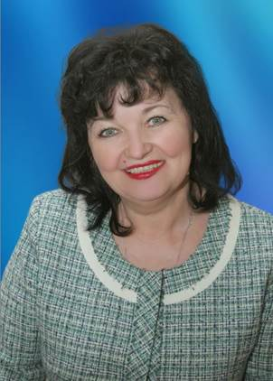 | Чапаева Елена Андреевна  «Глава Внутригородского муниципального образования города федерального значения Санкт-Петербурга поселок Песочный, исполняющий полномочия Председателя Муниципального совета»  Контакты:  г. Санкт-Петербург, посёлок Песочный ул. Советская дом 6  тел/факс (812) 596 87 06  Электронный адрес: mopesochnoe@mail.ru

Депутаты
Муниципальный Совет Внутригородского Муниципального образованияСанкт-Петербурга поселок Песочный– представительный орган местного самоуправления, состоит из 10 депутатов, которые избираются на муниципальных выборах сроком на 5 лет.
По результатам выборов 8 сентября 2019 года депутатами Муниципального Совета Муниципального образования поселок Песочный 6-го созыва избрано 10 человек:
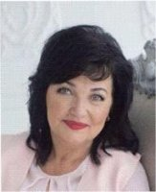 | Депутат  Чапаева Елена Андреевна | Родилась в 1963 году в Волгоградской области. Место жительства: Санкт-Петербург, пос. Песочный. Образование: высшее. Окончила Волгоградский государственный педагогический институт им. Серафимовича по специальности «Русский язык и литература». Работала в общеобразовательных школах Курортного района г. Санкт-Петербурга учителем, завучем, директором. Педагогический стаж – 31 год. Имеет звание «Отличник народного образования». Основное место работы и занимаемая должность: Муниципальный Совет Внутригородского Муниципального образования Санкт-Петербурга поселок Песочный, глава Муниципального образования, исполняющий полномочия председателя Муниципального Совета. Депутат Муниципального Совета Внутригородского Муниципального образования Санкт-Петербурга поселок Песочный пятого созыва на непостоянной основе. Воспитала двоих детей.  16 сентября 2019 года избрана на высшую муниципальную должность Главы муниципального образования – Председателя Муниципального Совета Внутригородского Муниципального образования поселок Песочный.  Адрес электронной почты: mopesochnoe@mail.ru
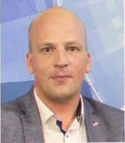 | Депутат  Степнов Константин Николаевич | Заместитель Главы Внутригородского Муниципального образования Санкт-Петербурга поселок Песочный, исполняющего полномочия Председателя Муниципального Совета.  Полномочия заместителя главы муниципального образования:  Заместитель Главы муниципального образования в период отсутствия избранного Главы Муниципального образования исполняет его полномочия, в том числе и как Председатель Муниципального Совета.  Родился в 1983 году в г. Ленинграде. Место жительства: Санкт-Петербург, пос. Песочный. Образование: высшее. В 2012 году окончил Санкт-Петербургский Государственный университет сервиса и экономики по специальности «Экономика и управление на предприятии в сфере сервиса». Основное место работы и занимаемая должность: Храм преп. Серафима Саровского пос. Песочный, помощник настоятеля по имущественным вопросам. Депутат Муниципального Совета Внутригородского Муниципального образования Санкт-Петербурга поселок Песочный пятого созыва на непостоянной основе. Женат.  Адрес электронной почты: Konstantinstep83@mail.ru
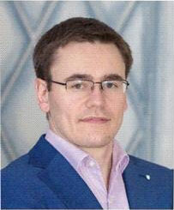 | Депутат  Савкин Сергей Михайлович | Родился в 1982 году в городе Ленинграде. Место жительства: Санкт-Петербург, пос. Песочный. Образование: высшее. В 2004 году окончил Санкт-Петербургский государственный университет телекоммуникаций им. проф. М.А. Бонч-Бруевича, факультет радиосвязи, радиовещания и телевидения по специальности «Аудиовизуальная техника». В 2006 году поступил в Санкт-Петербургский государственный политехнический университет на заочное отделение факультета экономики и менеджмента. В 2008 году учился в Финляндии. В Санкт-Петербурге защитил диплом по специальности «Бухгалтерский учет, анализ и аудит». Основное место работы и занимаемая должность: ООО «СЕРТЭК», руководитель проектов. Депутат Муниципального Совета Внутригородского Муниципального образования Санкт-Петербурга поселок Песочный пятого созыва на непостоянной основе. Женат, воспитывает двоих детей.  Адрес электронной почты: Sergey.savkin@hotmail.com
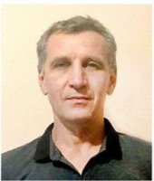 | Депутат  Васильев Виктор Юрьевич | Родился в 1960 году в пос. Песочный. Место жительства: Санкт-Петербург, пос. Песочный. Образование: среднее специальное. Учился в средней школе №437. Окончил профессионально-техническое училище г. Ленинграда. С 1993 года занимается индивидуальной предпринимательской деятельностью. Основное место работы, занимаемая должность: генеральный директор ООО «ВиН». Депутат Муниципального Совета Внутригородского Муниципального образования Санкт-Петербурга поселок Песочный пятого созыва на непостоянной основе.  Женат, воспитывает двоих детей.  Адрес электронной почты: ooo.vin@yandex.ru
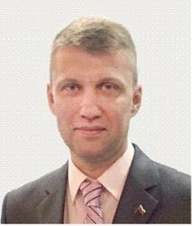 | Депутат  Куз Геннадий Владимирович | Родился в 1974 году в г. Ленинграде. Место жительства: Санкт-Петербург, пос. Песочный. Образование: высшее. В 1991 году окончил  Ленинградское Суворовское военное училище. В 1994 году — Санкт-Петербургский техникум геодезии и картографии. В 2000 году — Санкт-Петербургский государственный горный институт имени Г. В. Плеханова (технический университет), инженер, по специальности «Прикладная геодезия». Основное место работы и занимаемая должность: территориальный руководитель ООО «РЕММЕРС» по Санкт-Петербургу и СЗФО. Женат, воспитывает троих детей.  Адрес электронной почты: genkuz74@gmail.com
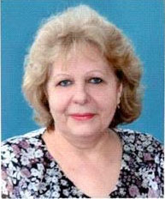 | Депутат  Стрелкова Галина Александровна | Родилась в 1957 году в г. Алма-Ата. Место жительства: Санкт-Петербург, пос. Песочный. Образование: высшее. В 1978 году окончила Казахский педагогический институт им. Абая по специальности «Учитель русского языка и литературы». Основное место работы и занимаемая должность: заведующий ГБДОУ «Детский сад №29 комбинированного вида» Курортного района Санкт-Петербурга. Депутат Муниципального Совета Внутригородского Муниципального образования Санкт-Петербурга поселок Песочный пятого созыва на непостоянной основе. Замужем, воспитала двоих детей.  Адрес электронной почты: Dsad29@mail.ru
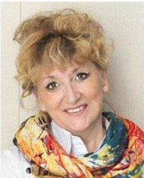 | Депутат  Жирова Елена Феликсовна | Родилась в 1960 году. Место жительства: Санкт-Петербург, пос. Песочный. Образование: высшее. В 1986 году окончила Ленинградский ордена Дружбы народов государственный институт культуры им. Н.К. Крупской, по специальности «Культурно-просветительная работа». Основное место работы и занимаемая должность: Санкт-Петербургское государственное бюджетное учреждение культуры «Дом культуры и творчества Курортного района», директор. Замужем, воспитала сына.  Адрес электронной почты: dkit09@rambler.ru
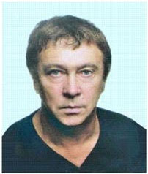 | Депутат  Тузовский Сергей Алексеевич | Родился в 1957 году в г. Бийске Алтайского края. Место жительства: Санкт-Петербург, пос. Песочный. Образование: высшее. В 1980 году окончил Ленинградский кораблестроительный институт по специальности инженер. Работал в оборонной промышленности на предприятиях Севера. С 1984 года занимался предпринимательской деятельностью. Пенсионер. Депутат Муниципального Совета Внутригородского Муниципального образования Санкт-Петербурга поселок Песочный пятого созыва на непостоянной основе.  Адрес электронной почты: s-tuzovsky@yandex.ru
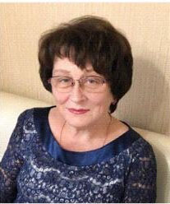 | Депутат  Михайленко Людмила Семёновна | Родилась в 1949 году в пос. Песочный. Место жительства: Санкт-Петербург, пос. Песочный. Образование: высшее. В 1972 году окончила Новгородский педагогический институт. Всю свою жизнь посвятила педагогической деятельности. Работала в средней школе №437 учителем, завучем, с 1995 года по 2011 год - директор общеобразовательной средней школы №437. Пенсионер. Депутат Муниципального Совета Внутригородского Муниципального образования Санкт-Петербурга поселок Песочный пятого созыва на непостоянной основе. Воспитала двоих детей. Адрес электронной почты: lyudmila_mikhaylenko@mail.ru
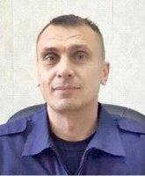 | Депутат  Бараев Андрей Сергеевич | Родился в 1980 году в г. Ленинграде. Место жительства: Санкт-Петербург, г. Сестрорецк. Образование: высшее. В 2002 году окончил Санкт-Петербургский университет МВД России, инженер, специальность «Пожарная безопасность». Основное место работы, занимаемая должность: начальник пожарно-спасательной части в Санкт-Петербургском ГКУ «Пожарно-спасательный отряд противопожарной службы Санкт-Петербурга по Курортному району». Женат, воспитывает двоих детей.  Адрес электронной почты: psch-57@yandex.ru

Аппарат Муниципального Совета Внутригородского Муниципального образования Санкт-Петербурга поселок Песочный

Наименование должности | Фамилия имя отчество сотрудника | телефон
Главный специалист-юрист | Виноградова Нина Сергеевна | 596 87 06
Специалист 2 категории | Байкова Екатерина Викторовна | 596 87-06

